Einbinden von Videos auf TU-internen Typo3 Webseiten

- Link der gewünschten Seite - in der das Video eingebunden werden soll - aufrufen (im Backend)

Typo 3
- Liste der Datensätze anwählen
- Den gewünschten Datensatz auswählen
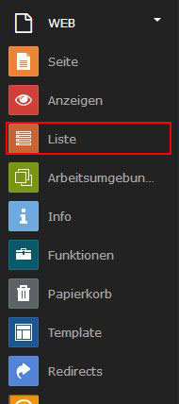
- Funktion „neuen Datensatz erstellen“ anwählen
- + Neues Inhaltselement erstellen
  - Seiteninhalt

- Seiteninhalt bearbeiten
  - Typ - Plug-In einfügen
- Aktualisierung erforderlich
  - mit „ok“ bestätigen
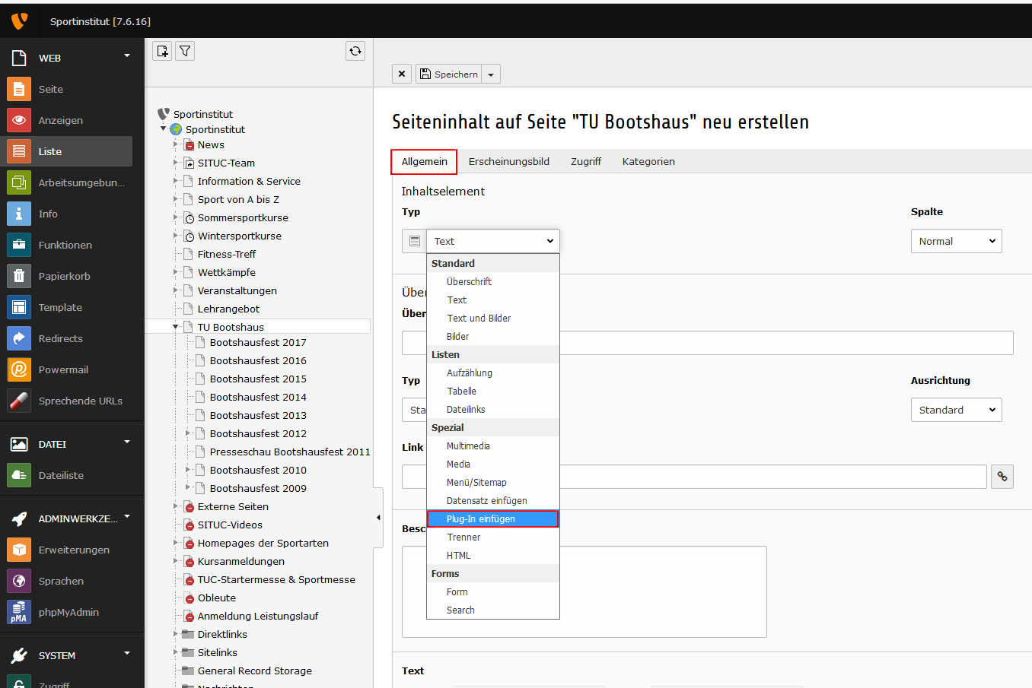
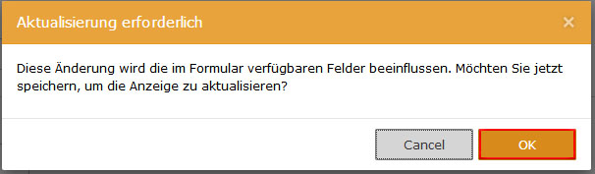
- Plug-In
- Ausgewähltes Plug-In
  - TUC Video auswählen
- Aktualisierung erforderlich
  - mit „ok“ bestätigen
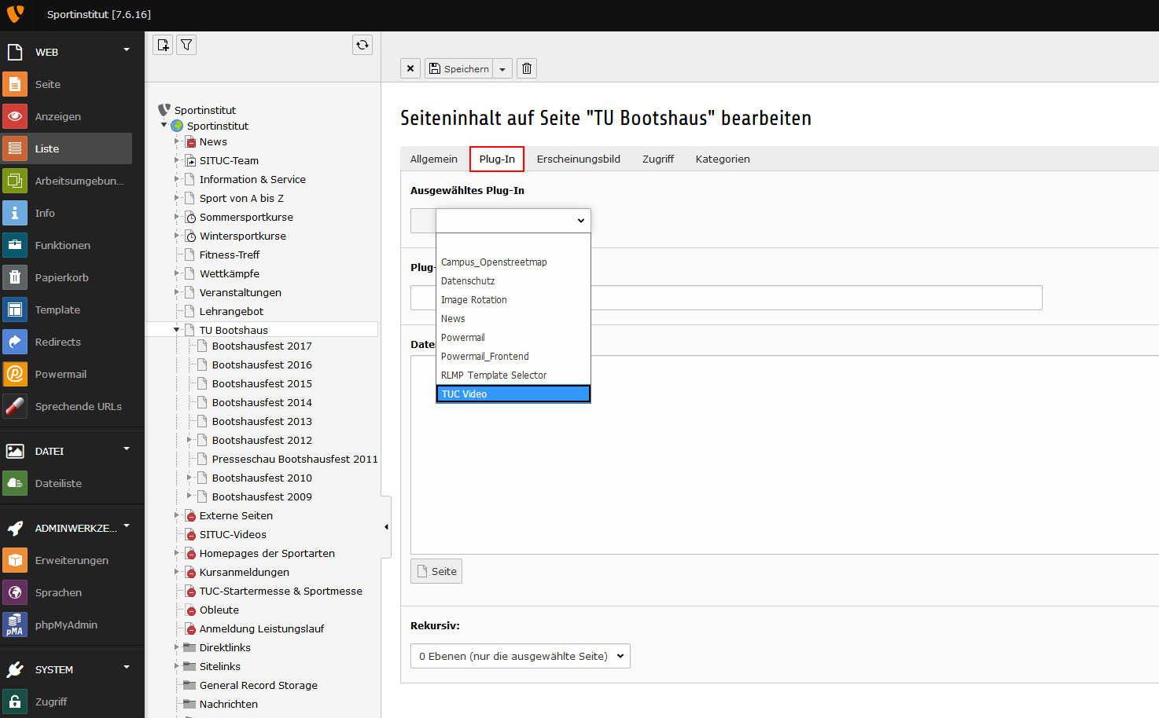
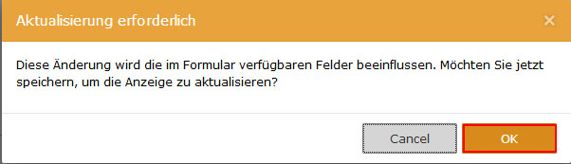
- Erweiterungsoptionen
  - General
    - Video auswählen - Video muss sich auf dem Videoserver der TU-Clausthal befinden
    - ID vor dem Eintrag des ausgewählten Videos in das Feld ID eintragen

Erstellten Seiteninhalt Speichern!
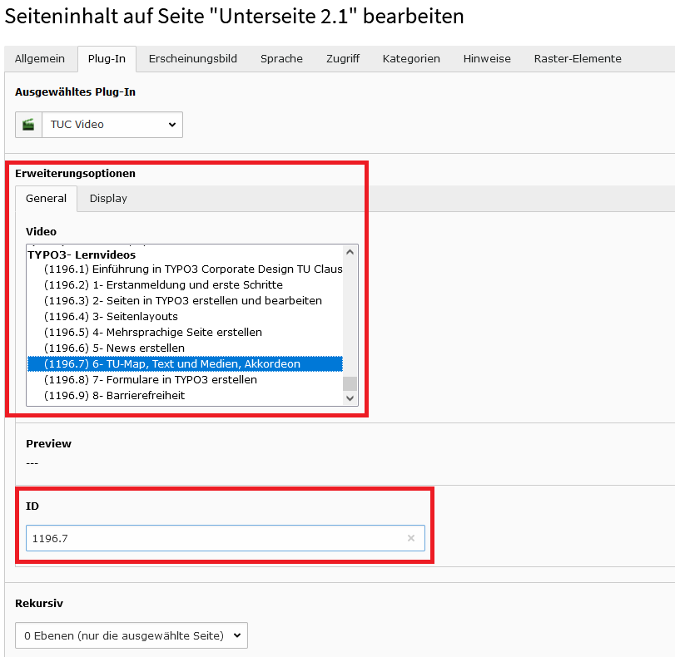
- Unter Reiter „Allgemein“ überschrift ändern
  - dadurch kann die Datei bei Änderungen leichter gefunden und bearbeitet werden
    - bsp. Video (…)


